Papusa Zana Zburatoare Flying Fairy 8088S / DC8007, jucarie controlata cu ajutoarul mainilor. Diverse culori: roz, albastru - in functie de stoc.
Cu ajutorul papusii zburatoare Flying Fairy copilul dumneavoastra va tine in palma sa o lume a magiei.
Actionand butonul de pe corpul zanei, veti putea urmari frumusetea si zborul gratios al zanei.
Doar ridicand si coboarand palma, miscarile si zborul papusii Flying Fairy vor fi ghidate de mana fetitei dumneavoastra.
Inaltimea la care se va ridica zana zburatoare depinde doar de miscarile palmei copilului. Aceasta jucarie este usor de controlat cu ajutorul palmelor.
Papusa zburatoarea Magic Angel aduce la viata magia zanelor pentru fete cu varsta de peste 5 ani.
Specificatii:
- Se apasa butonul plasat in partea frontala, pentru a face zana sa zboare;
-Zana se va ridica spre tavan
- Cand incepe sa coboare, plaseaza palma sub Zana , pentru a o face sa se ridice din nou
- Se incarca la USB, in aproximativ 30 – 60 minute. Autonomie ~ 15minute.
Setul contine:
- Cablu pentru incarcare la USB
- Jucaria Zana Zburatoare - Flying Fairy.
Inaltime: 19cm;
Latime: ~ 18cm (cu aripi).
Jucarie destinata copiilor cu varsta de minim 5 ani. Nu lasati la indemana copiilor sub 3 ani, produsul contine piese mici!

INCARCATI ACUMULATORUL INAINTE DE UTILIZARE.

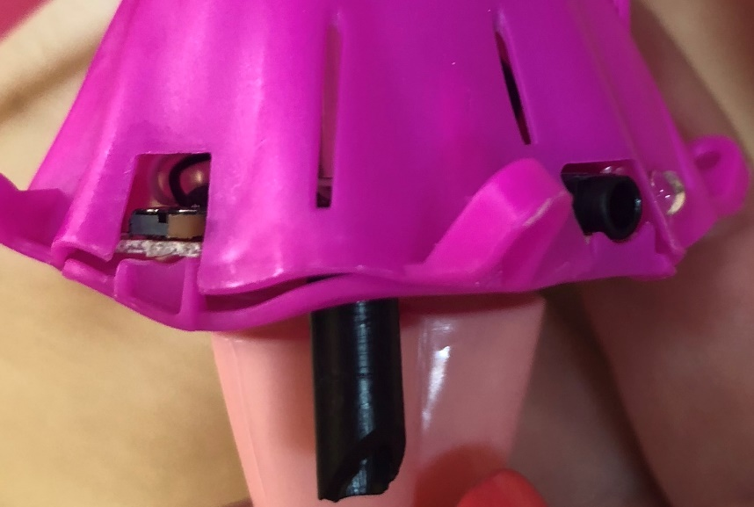

In partea stanga a zanei este butonul ON/OFF. In partea dreapta este mufa de incarcare.
Stanga pornit, dreapta oprit.

